ＰＥＴ／ＣＴ（心臓）検査を受けられる方へ
心サルコイドーシス

PET/CT検査では、FDG（フルオロデオキシグルコース）という検査薬を静脈注射し撮影
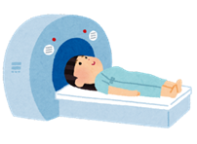
します。 注射以外は痛みがなく、苦痛はほとんどない検査です。
被ばく量は、日常生活において１年間に自然界から受ける被ばくと
同じくらいです。 そのため、PET/CT検査による放射線の被ばくは、
身体にはほとんど害がありません。

【検査を受ける前の注意事項】
- 検査の１８時間前から絶食です。食事や飴，ガムを含めた甘い食物や、スポーツ飲料等を
とらないで下さい。お水・お茶（糖類が入ってないもの）は飲まれて結構です。
▼検査前日の夜7時頃までに夕食を食べ終えて下さい。
▼検査当日の朝食・昼食は食べないで下さい。午後からの検査です。
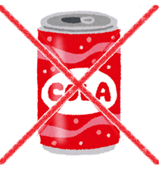
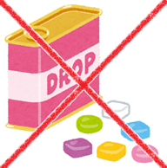
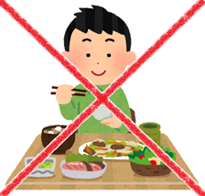
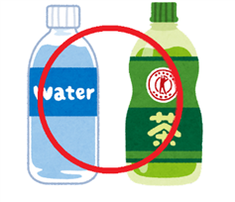

- 検査前日及び当日の下剤の服用を控えて下さい。
その他の薬（糖尿病薬以外）は、服用されても差し支えありません。
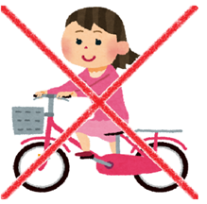
- 検査前日と当日の運動は控えて下さい。
自転車での来院も控えて下さい。筋肉に検査薬が集積し、
病巣がよく写らないことがあります。

- 糖尿病の患者さま
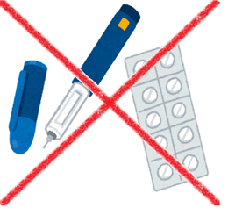
インスリン注射，糖尿病の薬を服用している方は，
検査18時間前～検査終了まで止めて下さい。

- 検査は個室での安静時間があります。介助を要する方は
付き添いが必要です。
この場合付き添いの方もごく少量ですが被ばくします。
＊妊娠中・妊娠の可能性のある方・未成年は付き添えません。

【検査当日の注意事項】
- 検査予約時間を厳守して下さい。予約時間に遅れると検査ができなくなる場合が
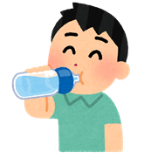
あります。

- 検査当日は、500mlの水（ペットボトル）をご持参下さい。
検査までの待機中に飲んで頂きます。

- 検査は、注射後1時間安静にしていただき、３0分程度撮影します。
所要時間は2時間程度です。

- 閉所恐怖症の方は必ずお申し出下さい。

- 妊娠中の方は検査ができません。

- 授乳中の方は、検査後24時間の授乳は避けて下さい。

- 検査後12時間は乳幼児や妊婦との密接な接触を避けてください。
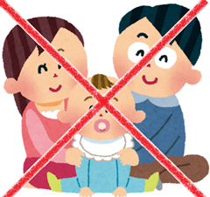
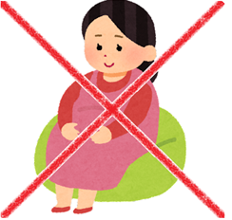

【検査料金について】
＊色々な条件がありますので以下は目安となります。
保険適応の場合・・・自己負担額 約30,000円程度 （3割負担の場合）
＊CTなどの検査順序により異なります。

本検査についてのお問合せ
山口県立総合医療センター 地域医療連携室
〒747-8511 山口県防府市大字大崎10077番地
電話番号 ０８３５－２２－５３５５
FAX番号 ０８３５－２２－５１８４
URL https://www.ymghp.jp/

FDG-PET/CT検査問診票
検査日 年 月 日

患者氏名
生年月日 年 月 日
年齢 歳 性別 男 ・ 女

＊いずれも正確に診断するために必要な事項ですので、該当する項目にご記入ください。
１．検査前の最後の食事は何時頃ですか？ □昨日 □本日（ ）時頃
２．18時間以内に糖分の入った飲み物、牛乳は飲まれましたか？ □はい（ ）時頃 □いいえ３．昨日から検査前までの間に次のことをしましたか？（したものにチェックをしてください）
□散歩 □運動・水泳 □肉体労働 □マッサージ治療 □大声・カラオケ □他（ ）
４．２～３ヶ月以内に予防接種を受けられましたか？ □はい □いいえ
「はい」の方のみお答えください
インフルエンザ 月 日 左 ・ 右
新型コロナウイルス 月 日 左 ・ 右
他（ ） 月 日 左 ・ 右

５．閉所恐怖症はありますか？ □はい □いいえ
６．鎮痛剤を使用されていますか？ □はい 薬（ ）□いいえ
痛みの部位（ ）
７．現在治療中の病気や、今までかかった病気・ケガがありましたらおわかりの範囲でご記入ください。
＊再診の方は、前回PET検査を受けられて以降病気・ケガがありましたらご記入ください。
病名 | かかった時期 | 治療
 | □現在治療中 □（ ）歳頃かかった | □手術 □薬（注射・点滴・内服）□放射線治療
 | □現在治療中 □（ ）歳頃かかった | □手術 □薬（注射・点滴・内服）□放射線治療
 | □現在治療中 □（ ）歳頃かかった | □手術 □薬（注射・点滴・内服）□放射線治療
 | □現在治療中 □（ ）歳頃かかった | □手術 □薬（注射・点滴・内服）□放射線治療
※スタッフが記入します
８．女性の方へ質問です。
・現在妊娠の可能性がありますか？ □はい □いいえ
身長 | cm
体重 | kg
血糖値 | mg/dl
・授乳中ですか？ □はい □いいえ
・生理中ですか？ □はい □いいえ

核医学（ＲＩ）検査の放射線被ばくに関する説明書

□ 核医学（ＲＩ）検査とは

微量の放射線を出す放射性医薬品を体内に投与し、臓器や体内組織などに集まる様子を画像化し、病気の診断や治療効果の判定を行う検査です。

□ 検査の正当化と線量の最適化について

当院では、放射線被ばくと診断・治療効果を検討して、患者様の利益のほうが十分に大きいと考えられる場合に検査を行っています。また装置の品質管理を行い、法令や関連学会のガイドライン等をもとに最適な条件で検査を行い、放射線による被ばくを最小限にすることを実践しています。

- 被ばく線量について

放射性医薬品を投与するので、ある程度の放射線被ばくがあります。体内の放射性医薬品がなくなるまで放射線を受けますが、短時間のうちに体内から消えていきます。被ばく線量はエックス線ＣＴ検査と比べても大きな違いはありません。

放射線被ばくの早見図

